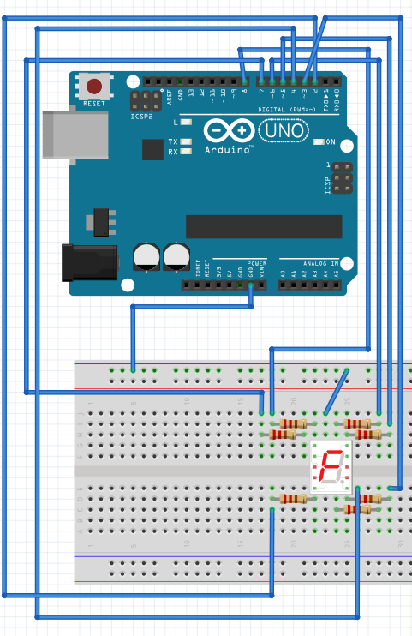

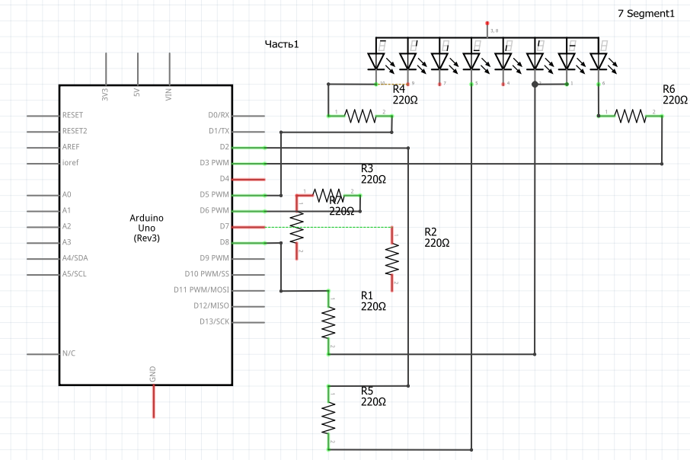

#define FIRST_SEGMENT_PIN 2

#define SEGMENT_COUNT 7

// префикс «0b» означает, что целое число за ним записано в

// в двоичном коде. Единицами мы обозначим номера сегментов

// индикатора, которые должны быть включены для отображения

// арабской цифры. Всего цифр 10, поэтому в массиве 10 чисел.

// Нам достаточно всего байта (англ. byte, 8 бит) для хранения

// комбинации сегментов для каждой из цифр.

byte numberSegments[10] = {

 0b00111111, 0b00001010, 0b01011101, 0b01011110, 0b01101010,

 0b01110110, 0b01110111, 0b00011010, 0b01111111, 0b01111110,};

void setup(){

 for (int i = 0; i < SEGMENT_COUNT; ++i)

 pinMode(i + FIRST_SEGMENT_PIN, OUTPUT);}

void loop(){

 // определяем число, которое собираемся отображать. Пусть им

 // будет номер текущей секунды, зацикленный на десятке

 int number = (millis() / 1000) % 10;

 // получаем код, в котором зашифрована арабская цифра

 int mask = numberSegments[number];

 // для каждого из 7 сегментов индикатора...

 for (int i = 0; i < SEGMENT_COUNT; ++i) {

 // ...определяем: должен ли он быть включён. Для этого

 // считываем бит (англ. read bit), соответствующий текущему

 // сегменту «i». Истина — он установлен (1), ложь — нет (0)

 boolean enableSegment = bitRead(mask, i);

 // включаем/выключаем сегмент на основе полученного значения

 digitalWrite(i + FIRST_SEGMENT_PIN, enableSegment);}}